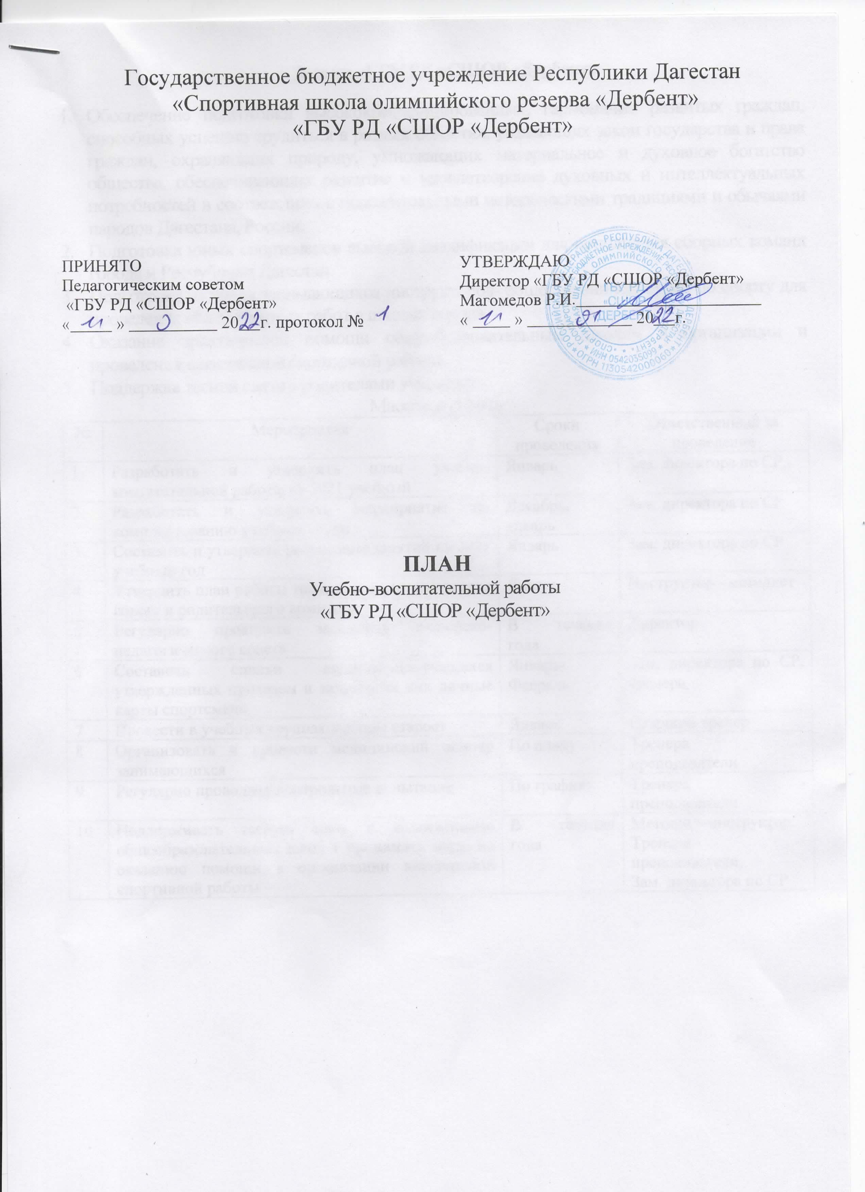

Задачи «ГБУ РД «СШОР «Дербент»

1. Обеспечение подготовки высококвалифицированных, гармонично развитых граждан, способных успешно трудиться в разных областях, уважающих закон государства и права граждан, охраняющих природу, умножающих материальное и духовное богатство общества, обеспечивающих развитие и удовлетворение духовных и интеллектуальных потребностей в соответствии с положительными историческими традициями и обычаями народов Дагестана, России.
2. Подготовка юных спортсменов высокой квалификации для пополнения сборных команд города и Республики Дагестан.
3. Подготовка из числа занимающихся инструкторов- общественников, судей по спорту для проведения общественных работ в школах города
4. Оказание практической помощи общеобразовательным школам в организации и проведения внеклассной спортивной работы.
5. Поддержка тесной связи с родителями учащихся.

**Массовая работа**

|  |  |  |  |
| --- | --- | --- | --- |
| № | Мероприятие | Сроки проведения | Ответственный за проведение |
| 1 | Разработать и утвердить план учебно- воспитательной работы на 2021 учебный | Январь | Зам. директора по СР |
| 2 | Разработать и утвердить мероприятие по комплектованию учебных групп | Декабрь, январь | Зам. директора по СР |
| 3 | Составить и утвердить расписание занятий на 2021 учебный год | Январь | Зам. директора по СР |
| 4 | Утвердить план работы тренерско-педагогического совета и родительского комитета | Январь | Инструктор - методист |
| 5 | Регулярно проводить заседания тренерско-педагогического совета | В течение года | Директор |
| 6 | Составить списки спортсменов-учащихся утвержденных приказом и занести на них личные карты спортсмена | Январь-Февраль | Зам. директора по СР, тренера |
| 7 | Провести в учебных группах выборы старост | Январь | Старший тренер |
| 8 | Организовать и провести медицинский осмотр занимающихся | По плану | Тренера - преподаватели |
| 9 | Регулярно проводить контрольные испытание | По графику | Тренера - преподаватели |
| 10 | Поддерживать тесную связь с коллективами общеобразовательных школ т принимать меры по оказанию помощи в организации внеклассной спортивной работы | В течение года | Методист-инструктор,  Тренера -  преподаватели,  Зам. директора по СР |